太原工业学院

课程作业

2019 / 2020 学年第 一 学期

 | 教 学 系 部： | 计算机工程系
 | 课程名称： | 网络平台开发技术
 | 班 级： | 1720551
 | 学 号： | 33
 | 姓 名： | 周庆

网络平台开发技术
实验一： case1 迷你婚恋网 学号：172055133 姓名：周庆
1、实验目的：
掌握div盒模型布局，背景图 ，左、右浮动
2、实验内容：
- 实验区域：

div盒模型布局


背景图

左浮动


左、右浮动联合使用
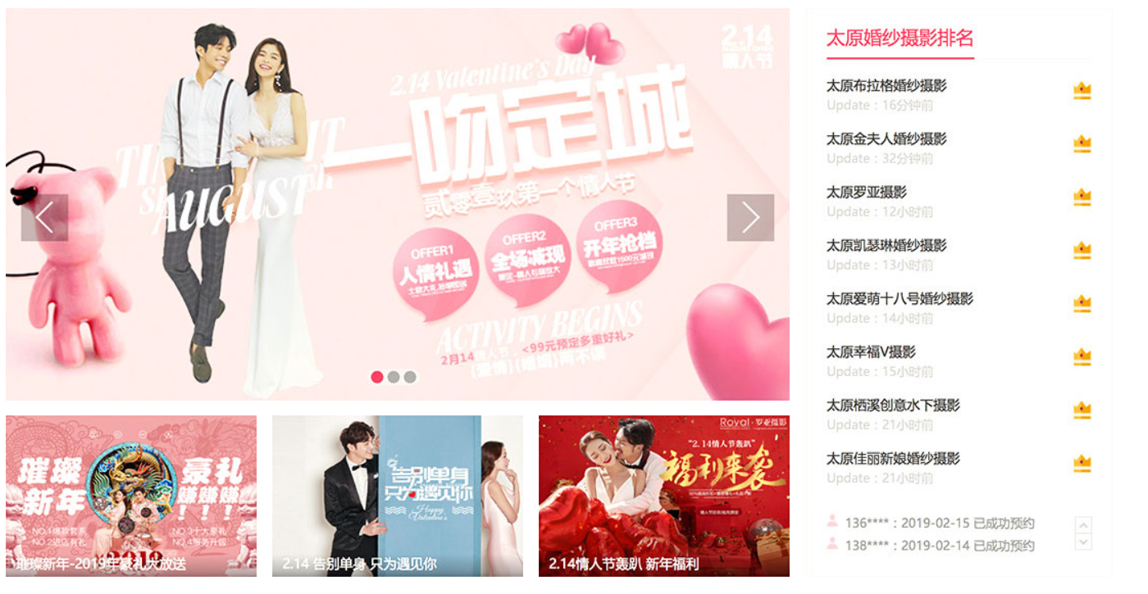
- 功能描述：
- div盒模型：css盒模型相当于一个盒子，当作容器用于放置其他元素，具有width、height、border、padding、margin等基本属性，分别用于设置div盒子的宽、高、边框、内边距、外边等外观样式；
- 背景图：用于设置某个容器的背景，此背景用图片作为背景，故称作背景图，其属性名称为background-image，其值的格式为url(../autojs/img/360手机桌面_02.jpg)，括号内为图片的路径；
- 左、右浮动：其属性名称为float，其值一般有inherit、none、left、right，分别设置浮动的样式，设置了float的值为非none（inherit继承其父元素的float属性）的元素将脱离文档流，浮动与其他元素表面。
- html描述：

<!DOCTYPE html>
<html>
<head>
<meta charset="utf-8" />
<title>迷你婚恋网</title>
</head>
<body>
<!-- header区 -->
<div class="header divh">
<img src="img/case-03_03.jpg" >
</div>
<div class="ad divh">
<img src="img/case-01_01.jpg" >
</div>
<div class="ad divh">
<img src="img/case-02_02.jpg" >
</div>
<!-- banner区 -->
<div class="banner">
<div class="banner_l fl">
<div><img src="img/case-01_09.jpg" ></div>
<div style="padding-top: 15px;">
<div class="fl"><img src="img/case-01_12.jpg" ></div>
<div class="fl marginl"><img src="img/case-01_14.jpg" ></div>
<div class="fl marginl"><img src="img/case-01_16.jpg" ></div>
</div>
</div>
<div class="banner_r fl marginl">
<img src="img/case-01_11.jpg" >
</div>
<div style="clear:both"></div>
</div>
<div class="main divh">
<div class="title">
<h3 style="display: inline-block;color: black;font-size: 23px;">品牌</h3>&nbsp;&nbsp;&nbsp;&nbsp;太原婚纱摄影推荐，选品牌，更放心
</div>
<div class="brand">
<div class="fl margint"><img src="img/brand1_31.jpg" ></div>
<div class="fl margint marginl"><img src="img/brand2_26.jpg" ></div>
<div class="fl margint marginl"><img src="img/brand3_35.jpg" ></div>
<div class="fl margint marginl"><img src="img/brand4_29.jpg" ></div>
</div>
<div class="title">
<h3 style="display: inline-block;color: black;font-size: 23px;">风格</h3>&nbsp;&nbsp;&nbsp;&nbsp;太原婚纱风格欣赏，想你所想，找你所找
</div>
<div class="brand">
<div class="fl">
<div class="margint"><img src="img/brand5_41.jpg" ></div>
<div class="margint"><img src="img/brand6_55.jpg" ></div>
</div>
<div class="fl marginl">
<div>
<div class="fl margint"><img src="img/s1_43.jpg" ></div>
<div class="fl margint marginl"><img src="img/s2_45.jpg" ></div>
<div class="fl margint marginl"><img src="img/s3_47.jpg" ></div>
</div>
<div>
<div class="fl margint"><img src="img/s4_51.jpg" ></div>
<div class="fl marginl margint"><img src="img/s5_52.jpg" ></div>
<div class="fl marginl margint"><img src="img/s6_53.jpg" ></div>
</div>
<div>
<div class="fl margint"><img src="img/s7_59.jpg" ></div>
<div class="fl marginl margint"><img src="img/s8_60.jpg" ></div>
<div class="fl marginl margint"><img src="img/s9_61.jpg" ></div>
</div>
</div>
</div>
<div class="title">
<h3 style="display: inline-block;color: black;font-size: 23px;">婚庆</h3>&nbsp;&nbsp;&nbsp;&nbsp;
太原婚前公司报价，还有太原婚庆策划方案，来挑出最想的婚礼~
</div>
<div class="brand">
<div class="fl">
<div class="margint"><img src="img/q1_66.jpg" ></div>
<div class="margint"><img src="img/q2_77.jpg" ></div>
</div>
<div class="fl marginl">
<div>
<div class="fl margint"><img src="img/q3_68.jpg" ></div>
<div class="fl margint marginl"><img src="img/q4_70.jpg" ></div>
<div class="fl margint marginl"><img src="img/q5_72.jpg" ></div>
</div>
<div>
<div class="fl margint"><img src="img/q6_78.jpg" ></div>
<div class="fl marginl margint"><img src="img/q7_79.jpg" ></div>
<div class="fl marginl margint"><img src="img/q8_80.jpg" ></div>
</div>
</div>
</div>
<!-- footer区 -->
<div class="footer">
<div class="f">
<img src="img/f1_81.jpg" >
</div>
</div>
</div>
</body>
</html>

- css描述：
/* 公共样式 */
.divh{
width: 1080px;
}
img{
vertical-align: bottom;
float: inherit;
}
/* header区样式 */
.header{
margin: 0 auto;
}
.ad{
margin: 0 auto;
padding-top: 15px;
}
.banner{
width: 555px;
width: 1080px;
margin: 0 auto;
padding-top: 15px;
}
.fl{
float: left;
}
.fr{
float: right;
}
.marginl{
margin-left: 15px;
}
.margint{
margin-top: 15px;
}
.main{
margin: 0 auto;
}
.title{
border-bottom: 2px solid #f5f4f0;
color: #9a9498;
font-size: 13px;
}

3、实验总结
本次实验，让我更加深入的了解到了css盒模型的本质，充分了解的默认盒模型下，padding和margin属性对盒子大小以及盒子里面内容区域的影响。此外，我还学习到了如何使用float属性对容器进行浮动，进而使得多个容器横向排列。最后，我还学习到了如何使用background-image属性，将一张图片设置为元素的背景图。

